Давайте знакомиться!
Меня зовут Игорь Васильевич Штуккин,мастер производственного обучения подемонтажно-монтажной учебной практике.
Процесс обучения у нас будет выстроен следующим образом:
Каждый из вас будет изучать учебный материал, отправленный с моего почтового ящика shtukkin@mail.ru каждому из вас на электронную почту. Выполненные за определенное время контрольные и практические задания вы будете направлять лично мне
Отправленный вами файл (задание с выполненными технологическими картами) должен быть правильно подписан, чтобы я мог быстро проверить и выставить вам оценку:
Номер задания _______
Группа______
Ф.И.О. _______
Дата _______

КРАЕВОЕ ГОСУДАРСТВЕННОЕ БЮДЖЕТНОЕ ПРОФЕССИОНАЛЬНОЕ ОБРАЗОВАТЕЛЬНОЕ УЧРЕЖДЕНИЕ
«КРАСНОЯРСКИЙ СТРОИТЕЛЬНЫЙ ТЕХНИКУМ»

ПМ.01«Техническое обслуживание и ремонт автомобильного транспорта»
УП.01.01 монтажно-демонтажная
Тема урока: Последовательность выполнения демонтажно-монтажных работ.

Цель: Научиться выбирать инструмент и приспособления необходимые для проведения работ определять последовательность выполнения работвспомнить теоретические знания и применить их на практике
Ход урока:
Внимательно изучить материал.
Оборудование, приспособления и инструмент для разборочно-сборочных работ
Разборочно-сборочное оборудование, приспособления и инструмент применяют для монтажно-демонтажных и регулировочных работ при ТО и ремонте автомобилей. Оборудование постов по замене агрегатов и узлов позволяет механизировать трудоемкие операции снятия и установки агрегатов, проводящиеся при ТР автомобилей. Основная группа постов стандартных моделей предназначена для замены мостов, рессор, коробок передач, редукторов задних мостов, масла в агрегатах и узлах грузовых автомобилей на осмотровой канаве.
Посты включают: канавный передвижной электромеханический подъемник с комплектом приспособлений для замены переднего и заднего мостов, коробки передач, редуктора заднего моста, рессор, межосевого дифференциала, слива масел из агрегатов трансмиссии; тележку для снятия и установки колес; гайковерт для гаек колес; редуктор-усилитель крутящего момента с набором торцовых ключей; гайковерт для гаек стремянок рессор; гайковерт для гаек стремянок рессор тележек трехосных автомобилей;
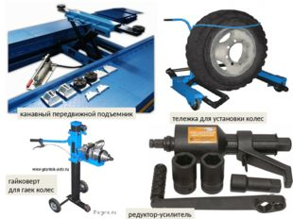
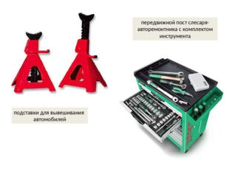
подставки для вывешивания автомобилей передвижной пост слесаря-авторемонтника с комплектом инструмента
маслораздаточный бак; передвижной пост слесаря-авторемонтника с комплектом инструмента; гайковерт пневматический; подставку для вывешивания автомобилей за раму. Пост модели Р658 (рис. 17.1) оборудован подъемником, автоагрегатным подъемником-манипулятором, устройством для замены рессор трехосных автомобилей, тележкой для снятия и установки колес автомобилей,
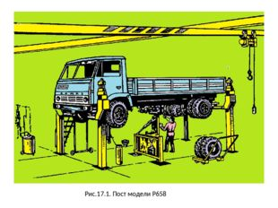
Рис.17.1. Пост модели Р658

установкой для заправки трансмиссионных масел, установкой для сбора отработавшего масла, гайковертами (пневматическими, ударными, реверсивными, прямыми) с набором ключей. Оборудование для разборки и сборки агрегатов используется в АТО и на СТО в зонах ТО и ремонта, а также может быть использовано на специализированных участках, где предусмотрено оборудование для приработки двигателей, коробок передач и других агрегатов автомобилей.
Разборочно-сборочные работы в агрегатном и других участках АТО и СТО производятся на различных стендах. Стенд для разборки и сборки двигателей состоит из рамы, стоек и кронштейнов для крепления агрегатов. Аналогичные по конструкции стенды применяются для разборки-сборки коробок передач, гидромеханической передачи, редуктора заднего моста, для разборки-сборки задних мостов. Специальные стенды применяют для разборки и сборки рессор грузовых автомобилей, замены втулок в рессорах и в кронштейнах, рихтовки рессорных листов.
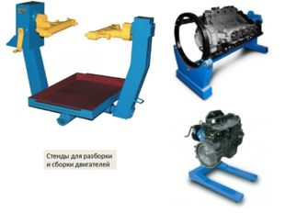
Стенды для разборки и сборки двигателей

Для расточки тормозных барабанов и обточки накладок тормозных колодок в АТО широко применяют специальные установки. Они могут быть стационарными и переносными. Стационарные (одношпиндельные) установки предназначены для растачивания тормозных барабанов в сборе с колесами и без колес, обтачивания накладок тормозных колодок грузовых автомобилей и автобусов. В АТО при ремонтных работах используются стенды для срезания накладок с тормозных колодок, установки для приклепывания тормозных накладок и накладок дисков сцеплений и др.
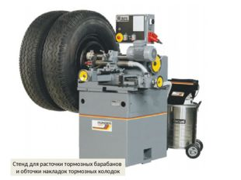
Стенд для расточки тормозных барабанов и обточки накладок тормозных колодок
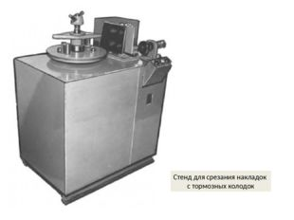
Стенд для срезания накладок с тормозных колодок

К приспособлениям и инструменту для разборочно-сборочных работ относятся: динамометрические ключи, различные комплекты инструмента, комплекты ключей для ТО и ТР топливной аппаратуры газобаллонных автомобилей, комплект инструмента для ТО и ТР электрооборудования автомобилей и др. На постах ТО-2 и ТР применяются специальные гайковерты для гаек колес и стремянок рессор.
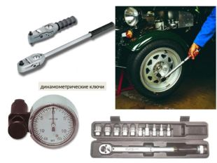
динамометрические ключи
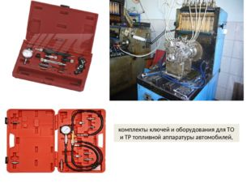
комплекты ключей и оборудования для ТО и ТР топливной аппаратуры автомобилей,
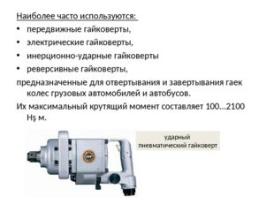
Наиболее часто используются: передвижные гайковерты, электрические гайковерты, инерционно-ударные гайковерты реверсивные гайковерты, предназначенные для отвертывания и завертывания гаек колес грузовых автомобилей и автобусов. Их максимальный крутящий момент составляет 100...2100 Н∙м. ударный пневматический гайковерт
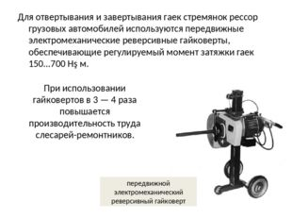
Для отвертывания и завертывания гаек стремянок рессор грузовых автомобилей используются передвижные электромеханические реверсивные гайковерты, обеспечивающие регулируемый момент затяжки гаек 150...700 Н∙м. При использовании гайковертов в 3 — 4 раза повышается производительность труда слесарей-ремонтников. передвижной электромеханический реверсивный гайковерт

Задание для студентов:Перечислить инструмент и приспособления, выбранные для демонтажно-монтажных работ.Закончить технологическую карту выполнения демонтажно-монтажных работ
Пример технологической карты

Последовательность выполнения демонтажно-монтажных работ.

- Необходимо установить автомобиль над смотровой ямой
- Обеспечить его не подвижность
- Подобрать необходимый инструмент и приспособления
- Проверить исправность инструмента и приспособлений
- Демонтировать элементы кузова, мешающие проведению работ
- Предусмотреть фиксацию демонтированных узлов и агрегатов
- Демонтировать узел или агрегат, требующий замены или ремонта
- Переместить его на рабочую площадку
- ……

